Jueves
04
de noviembre

Tercero de Primaria
Ciencias Naturales

¿Cómo funciona el sistema óseo?

Aprendizaje esperado: Relaciona los movimientos de su cuerpo con el funcionamiento de los sistemas nervioso, óseo y muscular.

Énfasis: Observar en diferentes modelos la relación que existe entre los huesos y los músculos para el sostén del cuerpo.

¿Qué vamos a aprender?

Aprenderás el funcionamiento del sistema óseo y su relación con otros sistemas del cuerpo, así como, la relación que existe entre los huesos y los músculos para el sostén del cuerpo.

¿Has escuchado la palabra esqueleto? ¿A qué te recuerda esa palabra? ¿Dónde has visto un esqueleto?

El esqueleto forma parte del cuerpo de los seres humanos y de algunos animales.

En estas fechas de celebración de Día Muertos es muy común encontrar niños y adultos disfrazados de calacas, generalmente las personas visten el disfraz sin pensar en realidad que lo que está ocurriendo es que muestran sus huesos o su esqueleto, pero lo hacen manera cómica, además, en ese disfraz se muestran los huesos más grandes y representativos, como los que constituyen brazos, piernas y tórax.
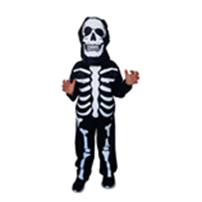
Contesta las siguientes preguntas:

- ¿En qué otro lugar has visto un esqueleto?
- ¿Tal vez en tu comida?
- ¿Qué es lo que no te comes de una deliciosa pierna de pollo?
- ¿Has visto el huacal?
- ¿Cómo es?
- ¿Qué parte del cuerpo de un pollo es el huacal?

El esqueleto está formado de huesos y estos son estructuras duras del cuerpo que le permiten sostenerse y que también protegen a órganos importantes.

En las piezas de pollo puedes observar cómo están formados como “las cabecitas”.

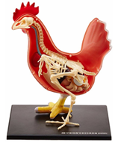

Cuando comas pollo en casa, trata de investigar cómo son los huesos y la carne de las piezas de pollo que comes.
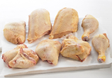
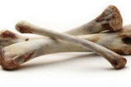

¿Alguna vez has comido un delicioso pescado? ¿Te ha costado trabajo en el momento de comerlo?
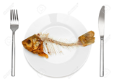

Seguramente te ha costado trabajo comerlo debido a las espinas, pero en realidad no son espinas, corresponden a sus costillas y debes de ser cuidadoso para no tragarte una.

Algunos animales no tienen esqueleto, porque no lo necesitan, su estructura es distinta, pero muchos otros sí.

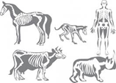

Lee con atención la siguiente actividad, si te es posible realízala en compañía de algún familiar. La actividad se realiza con tarjetas de algunos animales con esqueleto y otros sin esqueleto.

Puedes dibujar en cada tarjeta los siguientes animales:

- Mariposa, oruga, lombriz, araña, abeja, catarina, mosca, mosco, caracol, medusa, cangrejo (sin esqueleto).

- Pez, perro, pollo, vaca, murciélago, pájaro, ballena, jirafa, rinoceronte, ratón (con esqueleto).

A manera de juego, clasifica las tarjetas de los animales que tienen esqueleto y aquellos que no lo tienen ya que previamente estarán revueltas.

Al terminar la clasificación, pregunta:

- ¿Cómo se llaman los animales que tienen huesos?
- ¿Cómo los que no tienen huesos?
- ¿Por qué consideran que algunos animales como los gusanos, los moluscos o los crustáceos no tienen huesos?
- ¿Qué pasaría si los animales vertebrados de pronto ya no tuvieran esqueleto? ¿Cómo consideran que se verían?
- ¿Los seres humanos en qué clasificación se encuentran?

Para conocer más sobre el tema puedes consultar tu libro de texto de Ciencias Naturales, pág. 12 “El sistema óseo”.

https://libros.conaliteg.gob.mx/P3CNA.htm?#page/12

Si no lo tienes a la mano, no te preocupes, puedes consultar otros libros que tengas en casa o en Internet, para saber más.

¿Qué hacemos?

Aprende sobre el esqueleto de los seres humanos que constituye el Sistema Óseo.

Observa la siguiente imagen del sistema óseo, con articulaciones y “ligamentos”.

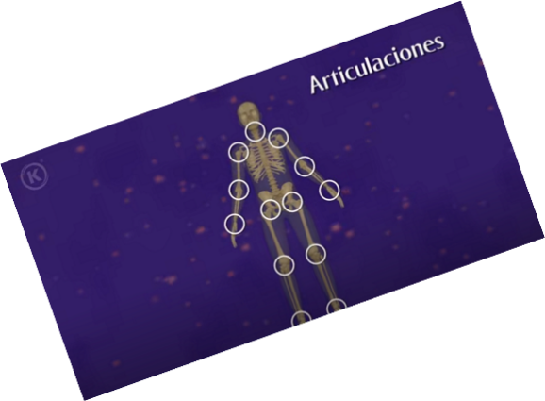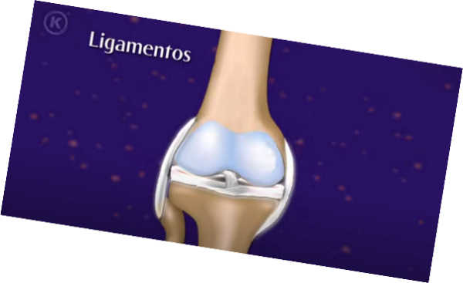
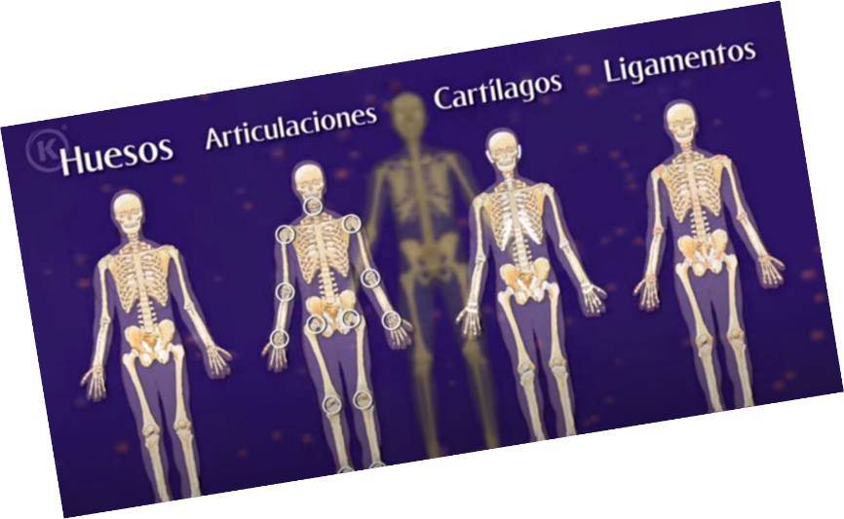
Es importantes reflexionar en la importancia de conocer algunos datos importantes sobre el sistema óseo, como sus características.

- Los huesos largos ayudan a soportar el peso y a moverte como el fémur, el húmero y la tibia.
- Los huesos como el omóplato, los del cráneo y el esternón, se denominan planos y protegen órganos internos.
- Los cortos, que tienen forma como de cubo, ofrecen mayor movilidad en diferentes direcciones, como los huesos de la muñeca y del tobillo.
- Hay otros más pequeños como los que forman parte del oído (martillo, yunque y estribo, llevar lámina).

Es importante que localices las ARTICULACIONES en hombro, rodilla o codo, además de localizarlas en el esqueleto, puedes hacer “pruebas”, como caminar sin doblar las rodillas o tocarte el corazón sin doblar los brazos.

¿Qué pasó? ¿Pudiste? ¿Por qué no pudiste? ¿Quién te ayuda a realizar esta función?
efectivamente, el cuerpo humano puede realizar esta increíble variedad de movimientos gracias a las articulaciones, que son las uniones entre huesos y sus características permiten la flexión en diferentes direcciones, como en el hombro, o en una sola, como en la rodilla.

Después de ubicar las articulaciones, estas se unen gracias a los “LIGAMENTOS” que son bandas de tejido súper resistente.

¿Sabes cuántos huesos tiene el esqueleto humano?

Son más de 200 y todos tienen una función específica.

270 en recién nacidos y 206 en adultos.

Realiza el ejercicio de tu Libro de texto de Ciencias Naturales, 3er. grado, página 12.

https://libros.conaliteg.gob.mx/P3CNA.htm?#page/12

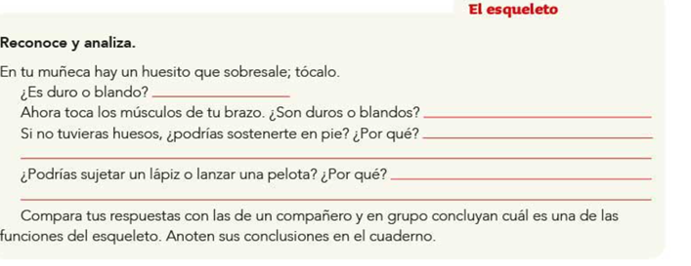

¿Qué pasaría si no tuvieras huesos? ¿Podrías estar de pie?

Para seguir conociendo tu esqueleto realiza la actividad de la página 13, “Caja torácica” responder las preguntas e invita a los estudiantes a elaborar su modelo en casa.

https://libros.conaliteg.gob.mx/P3CNA.htm?#page/13

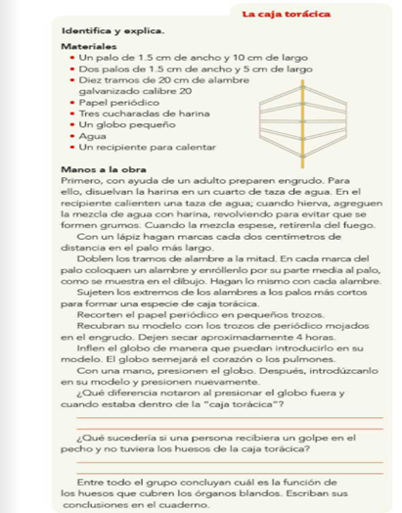

Las orejas y la punta de tu nariz están formadas por cartílago que es un tejido flexible y blando, aunque con cierta rigidez, además de las orejas y la punta de la nariz, también se encuentra en los extremos de algunos huesos, por ejemplo: Cuando comes una pierna de pollo puedes distinguir claramente los extremos del hueso porque es blanco y menos duro eso es cartílago.

Ahora realiza el ejercicio del libro página 14 “La nariz y las orejas”.

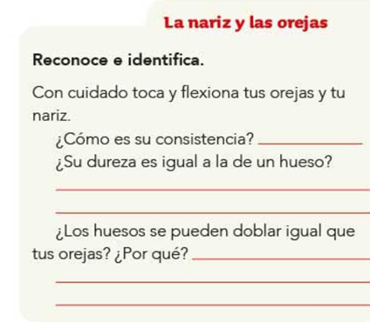

Puedes elaborar tu propio esqueleto, ya sea con el material que tengas en casa y la siguiente sopa de letras en papel bond. Las palabras que contienen la sopa de letras son:

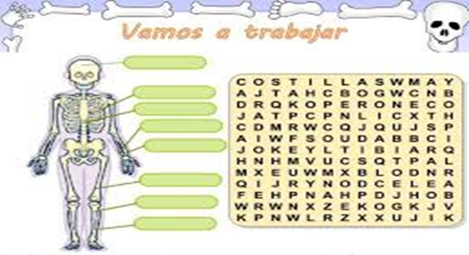
- Tibia
- Cúbito
- Cráneo
- Columna
- Radio
- Costillas
- Fémur
- Peroné

Pudiste localizar las palabras en la sopa de letras, si no lo lograste observa donde ubicarlas:
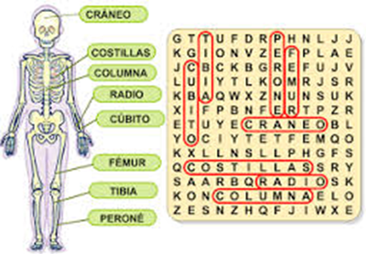

Si te es posible, consulta otros libros, platica con tu familia lo que aprendiste, seguro les parecerá interesante y podrán decirte algo más, no olvides consultar tu libro de Ciencias Naturales, de 3º de primaria para saber más del tema o si tienes dudas.

¡Buen trabajo!

Gracias por tu esfuerzo.

Para saber más:

https://www.conaliteg.sep.gob.mx/

